Lineárna, Kvadratická funkcia, Aritmetická postupnosť

Lineárna funkcia je funkcia daná rovnicou:
y = kx + d
kde k, d sú reálne konštanty, k ≠ 0. Je definovaná na celom obore reálnych čísel. Obor hodnôt je tiež celé R. Funkcia je:
- rastúca, ak k > 0
- klesajúca, ak k < 0
- konštantná, ak k = 0
Grafom lineárnej funkcie je priamka so smernicou k a prechádzajúca bodom bodom [0, d]
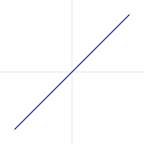
Graf lineárnej funkcie y = x

Kvadratická funkcia je funkcia daná rovnicou:
y = ax² + bx + c
kde a, b a c sú reálne konštanty, a ≠ 0. Definičný obor je .
Grafom kvadratickej funkcie je parabola rovnobežná s osou o_{x} a vrcholom v bode
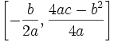.
Vrchol paraboly je zároveň:
- minimum funkcie (tzn. parabola je otvorená smerom nahor), ak a > 0
- maximum funkcie (tzn. parabola je otvorená smerom nadol), ak a < 0

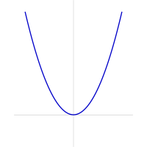
Vlastnosti kvadratickej funkcie:

Grafom kvadratickej funkcie je parabola.

Kvadratická funkcia nie je prostá.

Je ohraničená buď zdola alebo zhora.
D(f)=R

Graf kvadratickej funkcie y = x²

Aritmetická postupnosť je taká postupnosť, v ktorej hodnota n-tého člena sa rovná súčtu d (rozdiel dvoch za sebou idúcich členov) a predchádzajúceho člena.
d sa nazýva diferencia aritmetickej postupnosti.

Napríklad ak je a₀ = − 5 a d = 3, potom niekoľko prvých členov aritmetickej postupnosti je: -5, -2, 1, 4, 7, 10, 13, ...

Rekurzívne zadanie

a_{n} = a_{n − 1} + d
a_{n + 1} = a_{n} + d

Zadanie vzorcom pre n-tý člen

Vyjadrenie s-tého člena z r-tého

Súčet prvých n členov
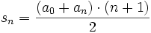
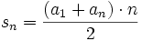

Vrchol paraboly

Vrchol paraboly
vypočítame pomocou vzorca : V = 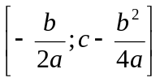

Posunutá parabola
- zde je vrcholem paraboly bod

Smernicová rovnica priamky
je rovnica v tvare

Číslo sa volá smernica priamky a je rovné tangensu uhla priamky s kladným smerom osi . Smernica priamky vyjadruje relatívnu zmenu závislej premennej pri zmene nezávislej premennej . Číslo je ová súradnica priesečníka priamky s osou . Rovnica priamky so smernicou prechádzajúcej bodom 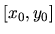je

